## Проект

Отдельный режим работы, один из ключевых, в котором группа пользователей работают над копией части дерева структуры, после чего изменения вливаются в оригинальную структуру.

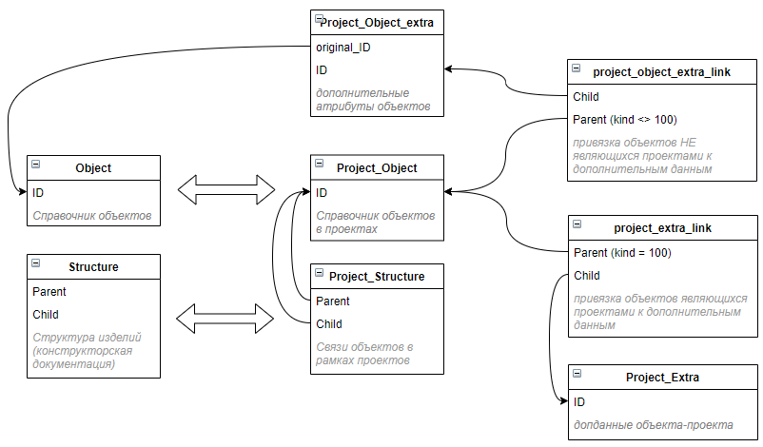

Общая логика работы:

- для реализации проектов существуют рабочие копии основных таблиц, куда, при создании проекта копируются существующие объекты

- сами проекты, так же являются объектом и находятся только в рабочей таблице объектов, являясь корнем структуры проекта

- при создании проекта-доработки, реально существующие объекты копируются в рабочие таблицы (с новыми id и сохранением оригинальных в дополнительной таблице данных объекта в проекте). Так же в рабочую таблицу переносятся исходные связи объектов, при этом они строятся по рабочим id объектов (не совпадающих с оригинальными из [object]).

- при редактировании объектов их предыдущие состояния общим механизмом помещаются в историю рабочей таблицы проектов [project_object_history], что позволят видеть изменения объектов в рамках проекта и откатиться до нужного состояния

- при добавлении объектов, они добавляются в рабочую таблицу и участвуют в связях в рамках проекта под своим рабочим id, при этом оригинальный id в дополнительной таблице [project_object_extra] будет пуст, что и является признаком нового объекта, к тому же, позволяющим его свободно править в рамках проекта.

- при добавлении связей, они создаются по рабочим id объектов. Так же работает и механизм допсвязей.

- при удалении связи, она помещается в архивную таблицу рабочей таблицы связей [project_structure_history]

-при отмене проекта доступ к его редактированию закрывается, полностью сохраняется его текущее состояние, а в исходной структуре никаких изменений не происходит. По сути это проект, работа с которым просто остановлена и при снятии признака архивного, работу над ним можно возобновить.

- при успешном завершении проекта, он так же становится архивным, но при этом происходит объединение исходной структуры со всеми произведенными в рамках проекта изменениями.

- к дополнительным возможностям проекта относятся:

- система прав на весь спектр действий в проекте, определяемых на каждого участника

- система событий при изменении объектов или структуры, рассылаемых всем участникам рабочей группы и всем, кто подписался на проект (добавил его в подписку в дереве рабочего стола, в разделе проектов)

- система сообщений, позволяющая централизованно общаться рабочей группой

- система заданий, которые можно назначать друг-другу в рамках рабочей группы и отслеживать выполнение, что влияет на статистику завершения проекта

Строго отслеживается работа с уже существующими объектами. При добавлении в структуру объекта они получают статус не редактируемых, т.е. нельзя менять их характеристики и состав (набор вложенных элементов). Исключение в данном правиле делается только для корневой спецификации в проекте-доработке и действует только на список непосредственных потомков.

При загрузке уже существующих спецификаций в проект их содержимое не подгружается полностью, а только непосредственные потомки (наполнение 1-го уровня).

**Вопрос 1**: *если правка существующих заблокирована, но допустима «по извещению», следует ли открывать редактирование в текущем проекте или только в новом, где эта позиция будет корневой?*

Любые добавленные в рамках проекта объекты могут редактироваться как угодно и строить любые структуры между собой.

Для редактирования новой позиции в рамках проекта (его и его состав 1-го уровня) назначается исполнитель, при этом позиция получает статус «в работе». Без этого она находится в статусе «просмотр». Назначение исполнителя на заблокированную позицию (скопированную из согласованной структуры) не дает возможности его редактирования. Исполнитель на позицию может быть назначен только один.

Исполнитель в рамках своей работы наполняет позицию (1-й уровень). Для более глубокого редактирования он может назначить на вложенный элемент исполнителем себя или другого участника группы.

По завершении наполнения, исполнитель выставляет позиции статус «на проверку» и назначенный проверяющим получает извещение о необходимости провести ее. При этом, если есть вложенные разрабатываемые другими пользователями позиции, они получают извещение, что работа над верхним уровнем завершена и требуется подтвердить готовность, иначе контролер не сможет принять этот объект. При этом, вместо «на проверку», позиция получает статус «в ожидании», который будет автоматически возвращен в «на проверку», как только все вложенные позиции так же перейдут в статус «на проверку»

При корректном наполнении проверяемой позиции, проверяющий выставляет статус «завершено». Нет необходимости принимать каждую из вложенных позиций. Можно принять самую верхнюю и все вложенные автоматически станут принятыми и завершенными. При этом все задействованные исполнители получат извещение о принятии позиции. Все задачи, связанные с данной позицией, так же переходят в статус завершения.

При неудовлетворительном результате проверки контролер возвращает позиции статус «в работе» и указывает необходимые для доработки моменты в виде нового задания, привязанного к редактору позиции.

На завершенную позицию больше на нее нельзя назначать исполнителей, но, при необходимости, возможен сброс состояния контролером в «просмотр» (когда требуется незапланированная доработка) и назначение исполнителя.

В рамках проекта, где исполнитель всего один, при попытке редактирования позиции, исполнитель назначается автоматически (не требуется ручного назначения), что облегчит работу с мелкими индивидуальными проектами с небольшими доработками.